Mục tiêu

Luyện tập gửi dữ liệu từ form lên server.

Mô tả

Tạo một form tìm kiếm, sử dụng trang tìm kiếm của Google.

Để hoàn thành bài thực hành, học viên cần:

* Đưa mã nguồn lên GitHub

Các bước thực hiện

Bước 1: Tạo một trang web HTML

Bước 2: Tạo một form đơn giản với một input text và một submit button.

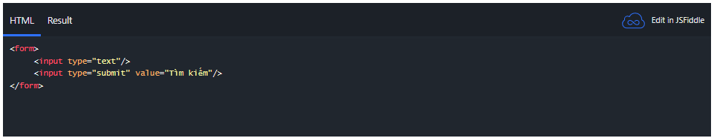



Bước 3: Đưa URL của Google Search vào form.

Cài đặt các thuộc tính cho form:

* method="GET"
* action="https://www.google.com.vn/search?"

Đặt tên cho thẻ input: *name="q"*.

<form method="get" action="https://www.google.com/search?">  
 <input type="text" name="q">  
 <button>Search</button>  
</form>

Bước 4: Dùng thử

Mở trang web, nhập từ muốn tìm kiếm: ví dụ: rikkeiacademy và nhấn nút Tìm kiếm, quan sát kết quả:

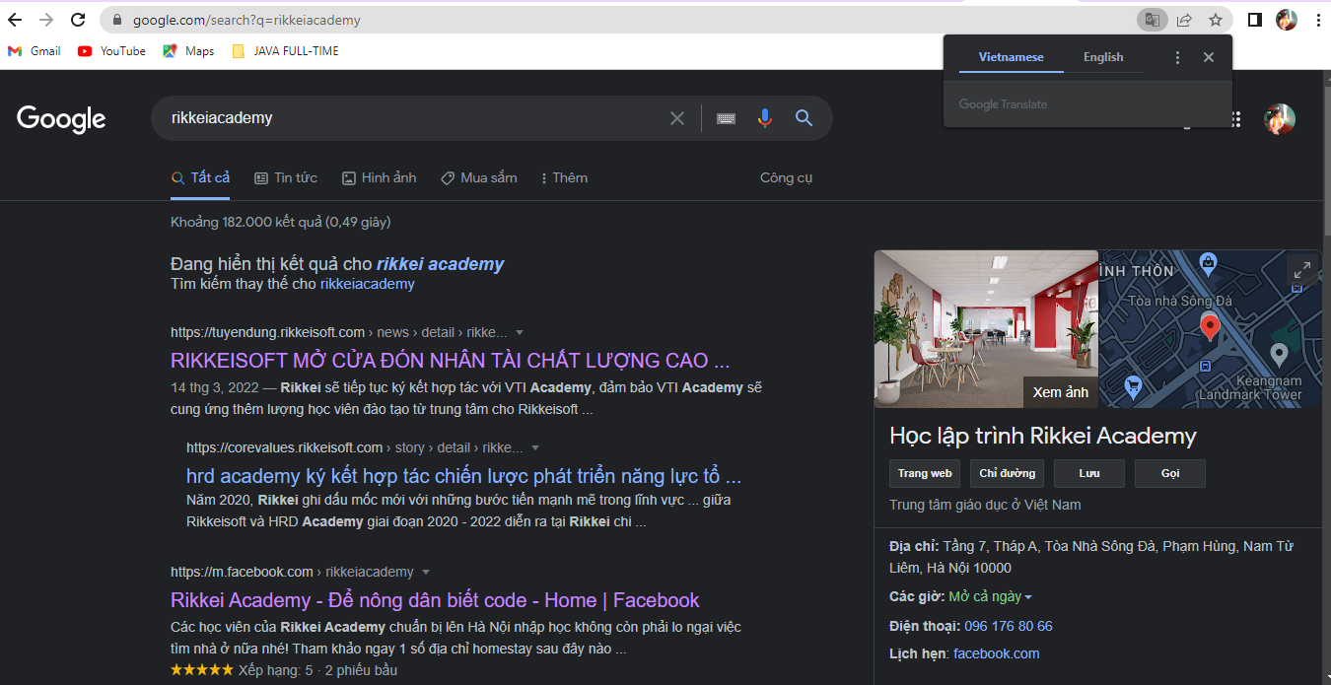

Thử thay đổi thuộc tính method=”post”và quan sát kết quả

Thử thay đổi thuộc tính action và quan sát kết quả.